就職フェア参加に関する留意事項

【はじめに】
静岡県社会福祉人材センターは、福祉職場の人材確保支援として、「2019年度SHIZUOKA福祉の就職＆進学フェア」を開催いたします。
職員採用予定の施設・事業所におかれましては、別紙「開催要綱」及び下記事項を御確認いただき、別紙参加申込書にてお申し込みください。なお、オープニングイベント「福祉職場のプレゼンテーション」に参加申込みの法人を出展優先とさせていただきます。

【申込書の提出について】
・申し込みは、法人単位とします。
・下記＜確認事項＞（①～⑥）に御同意をいただいた施設・事業所の方は、参加申込書内の同意者氏名記入欄に御署名のうえ、2019年４月22日（月）までにメール又はＦＡＸにて御申し込みください。

＜確認事項＞
- 参加申込書をメール又はＦＡＸ送信の際は、送信後必ず確認の電話を入れること。
- 当日参加者に配布する「求人一覧」の作成、及び『福祉のお仕事』から申請いただく「求人票」を、後日送付する出展決定文書に記載の期限内に提出すること。
③ 遅刻及び途中退出をしないこと。
④ 当日参加者から受け取ったエントリーシートを「相談受付表」に転記し、相談会終了後、「相談受付表」を人材センターに提出すること。
⑤ フェア終了後に送付される「面談結果及び採否結果報告書」を、提出期限内に返送すること。
⑥ 参加希望多数の場合は抽選とさせていただきます。

【出展決定について】
・参加出展可否につきましては文書にて御連絡いたします。
（詳細は出展決定文書に記載いたします。）

【当日の流れ（予定）】
12:00～ 法人受付
12:30～ 法人向け説明
13:00～ ★福祉職場のプレゼンテーション
13:45～（中部会場のみ14：00～）個別相談会・各種相談コーナー
15:00～16:00（中部会場のみ15：30～16：30）
交流タイム（求人事業所の方から参加者に積極的に声掛けができます。但し、他の時間は声掛け不可とします。）
16:00（中部会場のみ16：30） 終了
★法人側から求職者に向けてプレゼンテーション(事業所紹介)を行っていた
だきます。参加を希望される場合は、参加申込書の希望するに○をつけて
ください。発表時間は、１法人１分間です。応募多数の場合は、抽選とさ
せていただきます。

【出展ブースについて】
・東部会場：展示パネル３枚（背面１枚、左右各１枚）
長机1台、椅子５脚（基本：事業所２脚・求職者３脚）
・中部会場：展示パネル２枚（左右各１枚）
長机1台、椅子５脚（基本：事業所２脚・求職者３脚）
・西部会場：展示パネル３枚（背面１枚、左右各１枚）
長机1台、椅子６脚（基本：事業所２脚・求職者４脚）

＊自ブース内で椅子の配置を変更可。
＊展示パネルは、他の出展事業所と共有）です。ポスター掲示など、来場
者へのアピールとして、有効に使用ください。
＊全会場、電源コンセントの用意はありません。ＰＣ等使用される場合は自主電源の確保をお願いいたします。
中部会場に背面パネルはありません。
≪出展ブースイメージ≫
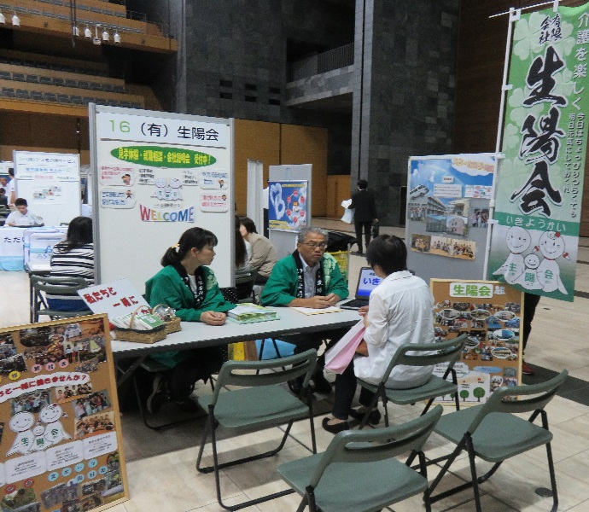
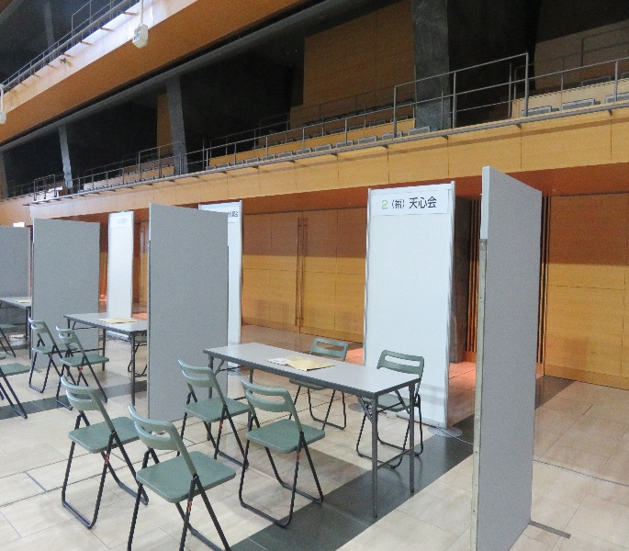

【注意事項等】
・個別相談会の途中から出展者側が自ブースを離れて求職者側に直接アプローチできる「交流タイム」を実施する予定ですので、なるべく２名以上の御出席をお願いします。
・パンフレットなど資料をお持ちください。（「資料コーナー」も設置しますので御利用ください。）
・出展決定の際は、当就職フェアのポスター・チラシをお送りいたしますので、掲示及び配架等で周知に御協力をお願いいたします。また、出展法人のＨＰや広報紙などを通じて求職者への相談会開催の呼びかけにも御協力ください。

